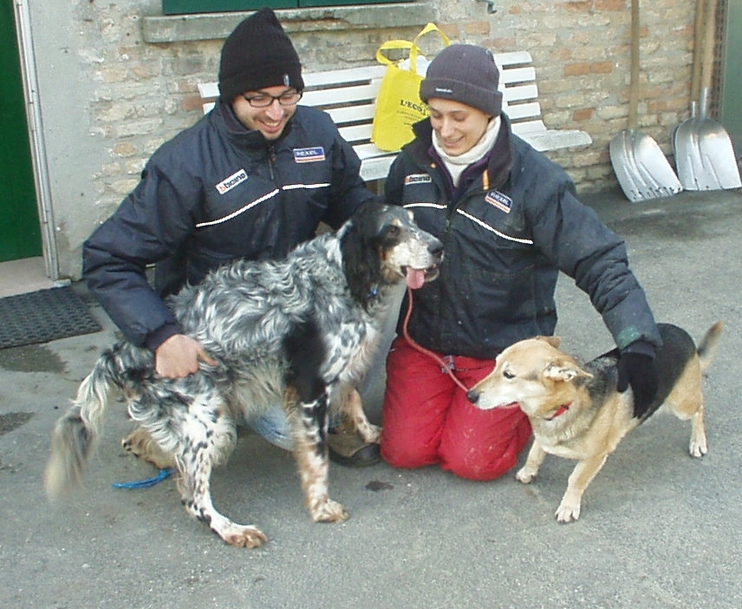

RUBENS ADOTTATO, CHE MERAVIGLIA!!!

Dopo tanti anni in gabbia, finalmente Rubens è stato adottato!! Che felicità!! Eccolo nel primo giorno della sua nuova vita, assieme alla famiglia di bipedi e quadrupedi.
E’ stato bravo da subito, certo nei primi tempi può capitare di confondersi al di qua e al di là della porta di casa per i bisogni, ma insomma una casa lui non l’aveva mai avuta… e ora ci raccontano che è già stato in gita, ha assaggiato la neve, ha tentato di buttarsi in un ruscello, ha fatto delle buche…..
Gli auguriamo tante nuove scoperte assieme alla sua bella famiglia.

GRAZIE NUOVA FAMIGLIA DI RUBENS!!

